Passage du MCD

au MLD (schéma relationnel)

et au MPD (modèle physique de données)

1 : Une entité se transforme en une relation (table)   
Toute entité du MCD devient une relation du MLDR, et donc une table de la base de données. Chaque propriété de l'entité devient un attribut de cette relation, et donc une colonne (un champ) de la table correspondante. L'identifiant de l'entité devient la Clé Primaire de la relation (elle est donc soulignée), et la Clé Primaire de la table correspondante.   
  
Exemple :

Modèle Conceptuel de Données (MCD) :

  
  
Modèle Logique de Données Relationnelles (MLDR) :   
  
CLIENT (id_client, Nom_Client, Tel_client)

Clé primaire : id_client

Modèle Physique de Données (MPD), ou schéma de base :



2 : Relation binaire aux cardinalités (X,1) - (X,n), X=0 ou X=1   
  
La Clé Primaire de la relation à la cardinalité (X,n) devient une Clé Etrangère dans la relation à la cardinalité (X,1) :   
  
Exemple de Système d'Information (SI) :   
  
Un employé a une et une seule société. Une société a 1 ou n employés.

Modèle Conceptuel de Données (MCD) :   
  
  
  
Modèle Logique de Données Relationnelles (MLDR) :   
  
EMPLOYE (id_Employe, Nom_Employe, id_Societe)

Clé primaire : id_Employe

Clé étrangère : id_Societe en référence à l’id_Societe de SOCIETE

SOCIETE (id_Societe, Nom_Societe)

Clé primaire : id_Societe

Modèle Physique de Données (MPD), ou schéma de base :   
  
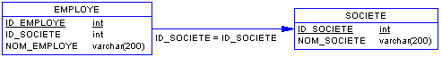

3 : Relation binaire aux cardinalités (X,n) - (X,n), X=0 ou X=1   
  
Il y a création d'une relation supplémentaire ayant comme Clé Primaire une clé composée des **identifiants** des 2 entités. On dit que la Clé Primaire de la nouvelle relation est la **concaténation** des Clés Primaires des deux autres relations. Si la relation est porteuse de données, celles-ci deviennent des attributs pour la nouvelle relation.   
  
SI :   
  
Une commande est composée de 1 ou n produits distincts en certaine quantité. Un produit est présent dans 0 ou n commandes en certaine quantité.   
  
MCD :   
  
  
  
MLDR :   
  
COMMANDE (id_Commande, Date_commande)

Clé primaire : id_Commande

PRODUIT (id_Produit, libelle)

Clé primaire : id_Produit

COMPOSE (id_Commande, id_Produit, quantité)

Clé primaire : id_Commande, id_Produit

Clés étrangères : id_Commande en référence à l’id_Commande de COMMANDE

id_Produit en référence à l’id_Produit de PRODUIT

La relation COMPOSE servira en pratique à retrouver tous les produits composants chaque commande. De même, pour chaque produit, on pourra retrouver toutes les commandes où il figure.   
  
MPD :   
  
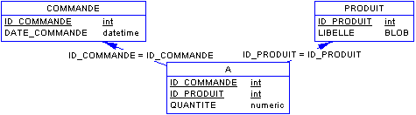

4 : Relation n-aire (quelles que soient les cardinalités)   
  
Il y a création d'une relation supplémentaire ayant comme Clé Primaire la **concaténation** des **identifiants** des **entités** participant à l’association. Si l’association est porteuse de données, celles-ci deviennent des **attributs** pour la nouvelle relation.   
  
SI :   
  
Un étudiant parle une ou plusieurs langues avec un ou plusieurs niveaux. Chaque langue est donc parlée par 0 ou n étudiants avec un ou plusieurs niveaux. Pour chaque niveau, il y a 0 ou plusieurs étudiants qui parlent une ou plusieurs langues.   
  
MCD :   
  
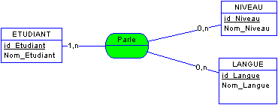  
  
MLDR :   
  
ETUDIANT (id_Etudiant, Nom_Etudiant)

NIVEAU (id_Niveau, Nom_Niveau)

LANGUE (id_Langue, Nom_Langue)

PARLE (id_Etudiant, id_Niveau, id_Langue)   
  
Chaque tuple de la relation PARLE a comme clé primaire la concaténation de id_Etudiant, id_Niveau et id_Langue. Chaque tuple est donc forcément unique. Ainsi, pour chaque Langue, il est possible de retrouver tous les Etudiants ayant ou non un Niveau précis, de manière unique et distincte.   
  
MPD :   
  
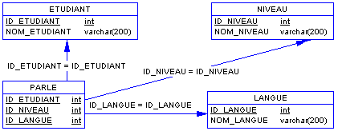

# 5 : Association Réflexive

* Premier cas : cardinalité (X,1) - (X,n), avec X=0 ou X=1   
  
La Clé Primaire de l'entité se dédouble et devient une Clé Etrangère dans la relation qui devient elle-même une nouvelle table. Exactement comme si l'entité se dédoublait et était reliée par une relation binaire (X,1) - (X,n) (Cf règle 2).   
  
SI :   
  
Prenons l'exemple d'une société organisée de manière pyramidale : chaque employé a 0 ou 1 supérieur hiérarchique direct. Simultanément, chaque employé est le supérieur hiérarchique direct de 0 ou plusieurs employés.   
  
MCD:   
  
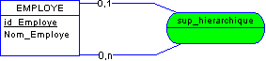  
  
MLDR :   
  
EMPLOYE (id_Employe, Nom_Employe, #id_Sup_Hierarchique)   
  
#id_Sup_Hierarchique est l'identifiant (id_Employe) du supérieur hiérarchique direct de l'employé considéré.   
  
MPD :   


* Deuxième cas : cardinalité (X,n) - (X,n), avec X=0 ou X=1   
  
De même, tout se passe exactement comme si l'entité se dédoublait et était reliée par une association binaire (X,n) - (X,n) (Cf règle 3). Il y a donc création d'une nouvelle relation.   
  
SI :   
  
Prenons cette fois l'exemple d'une organisation de type familiale : chaque personne a 0 ou n ascendants directs (parents), et a aussi 0 ou n descendants directs (enfants).   
  
MCD :   
  
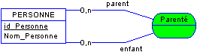  
  
MLDR :   
  
PERSONNE (id_Personne, Nom_Personne)   
PARENTE (#id_Parent, #id_Enfant)   
  
#id_Parent est l'identifiant (id_Personne) d'un ascendant direct de la personne. #id_Enfant est l'identifiant (id_Personne) d'un descendant direct de la personne. La table PARENTE sera en fait l'ensemble des couples (parents-enfants) présent dans cette famille.   
  
MPD :   
  
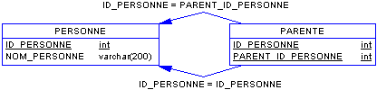

6 : Relation binaire aux cardinalités (0,1) - (1,1)   
  
La Clé Primaire de la table à la cardinalité (0,1) devient une Clé Etrangère de la table à cardinalité (1,1) :   
  
SI :   
  
Dans ce centre de vacances, chaque animateur encadre en solo 0 ou 1 groupe, chaque groupe étant encadré par un et un seul animateur.   
  
MCD :   
  
  
  
MLDR :   
  
ANIMATEUR (id_Animateur, Nom_Animateur)   
GROUPE (id_Groupe, Nom_Groupe, #id_animateur)   
  
MPD :   
  
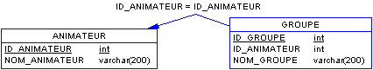

CONCLUSION :   
  
Ces 6 règles représentent tous les cas existants. Il ne faut surtout pas se laisser impressionner par le nombre de schémas, ni se laisser intimider par le côté inhabituel du processus de modélisation. Il est très simple à acquérir. Après, la majorité du travail restant ne sera plus qu'une question de requêtes SQL, de mise en forme et d'ergonomie, avec une bonne gestion d'Entrée/Sortie de l'information...   
  
En fait, au bout de quelques modélisations et d'un ou deux développements, l'analyste réalise bien souvent que finalement, tout ceci est très logique et d'une évidence rare.   
  
De plus, écrire le MCD, le valider avec le client, puis en déduire le MLDR et donc le Modèle Physique est un excellent moyen de rentrer complètement dans le chantier. Et surtout, la base de données correspondra exactement au Système d'Information décrit dans le cahier des charges. Les risques d'être hors sujet deviennent minimes, et les temps de développement se trouvent considérablement accélérés.

EN RESUME :

Règle 1 Une entité….

… du MCD devient une **relation** du MLDR, et donc une table de la base de données. Chaque propriété de l'entité devient un attribut de cette relation, et donc une colonne (un champ) de la table correspondante. L'identifiant de l'entité devient la Clé Primaire de la relation (elle est donc soulignée), et la Clé Primaire de la table correspondante.

Règle 2 Une association « Père-fils »…

La Clé Primaire de la relation correspondant au « Père » devient une **Clé Etrangère** ajoutée dans la relation correspondant au « fils » (Un fils porte le nom de son père)

Règle 3 Une association multiple…

… se traduit par la création d'une **relation** supplémentaire ayant comme Clé Primaire la concaténation des **identifiants** des **entités** participant à l’association. Si l’association est porteuse de données, celles-ci deviennent des **attributs** pour la nouvelle relation.

Les extensions de MERISE (MERISE 2) :

1. Identifiant relatif
2. Agrégation
3. Sur-types et sous-types